|  |  |
| --- | --- |
| Materi | Nilai |
| Pembelajaran Basis-Data  Video ke 18  PDF – Belajar MYSQL Dari Nol (DCL)  (Tugas semester 5 #12) | 95 |

**Saya Sudah Belajar dan Mengerti dan Saya BISA**

1. DCL (Data Control Language) digunakan untuk merubah hak akses, memberikan roles, dan isu yang berhubungan dengan keamanan database.
2. Pengaturan user berfungsi agar database yang sudah dibuat dengan susah payanh tidak di acak – acak oleh orang yang tidak berhak.
3. Login untuk memulai menggunakan xampp dan database dengan memanggil root tempat penyimpanan mysql.

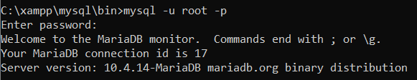

1. Menampilkan semua user yang sudah ada di mysql dengan menggunakan perintah SELECT user, host, dan password.

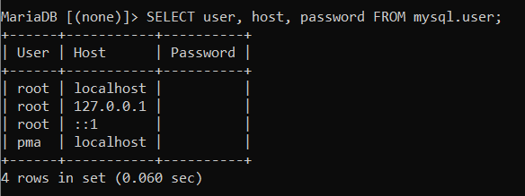

Perintah tersebut menampilkan data user yaitu root dan pma, data host yaitu localhost, 127.0.0.1 dan ::1, terakhir kolom password yang kosong.

1. HOST adalah lokasi computer dimana database mysql disimpan, dan host di dalam laptop sendiri adalah localhost atau dengan alamat IP 12.7.0.0.1.
2. Memperbaiki error pada mysql ketika akan CREATE USER di dalam mysql, yaitu pertama membuka localhost/phpmyadmin > masuk ke tabel mysql > memilih kolom error yaitu global_priv > mengekspor kolom global_priv > setelah dieskpor, kolom global_priv dihapus > lalu diimpor kembali ke dalam tabel mysql.
3. CREATE USER adalah perintah yang digunakan untuk membuat user di dalam mysql.



1. Setelah user berhasil dibuat, cek kembali apakah user berhasil dibuat atau tidak dengan menggunakan perintah SELECT user, host, password FROM mysql.user.

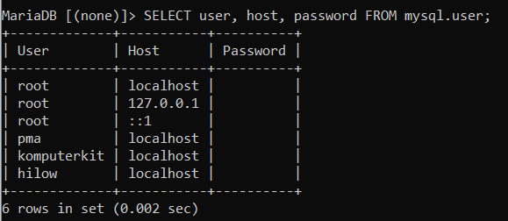

1. SET PASSWORD adalah perintah yang digunakan untuk memberikan password pada user.



Memberikan password untuk user komputerkit dengan host localhost dan mempunyai password komputerkit.

1. FLUSH PRIVILEGES adalah perintah yang digunakan untuk merefresh user dan password yang telah dibuat atau diubah pada mysql.



1. Menguji user yang telah dibuat.

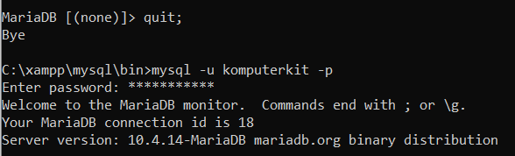

Untuk melakukan pengujian pada user yang telah diberikan password, pertama kita harus keluar dari mysql dulu, kemudian masukkan nama user (yang biasanya diisi dengan root menjadi user yang ingin diuji, yaitu komputerkit), selanjutnya, masukkan password yang sudah dibuat. Apabila berhasil masuk ke dalam mysql, maka user yang sudah diberi password berhasil dijalankan.

1. SHOW DATABASES adalah perintah yang digunakan untuk memeriksa isi database.

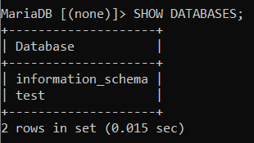

1. Terjadi error pada saat memberikan hak akses, yaitu error karena index pada db corrupt, cara untuk memperbaiki error , yaitu pertama membuka localhost/phpmyadmin > masuk ke tabel mysql > memilih kolom error yaitu db > mengekspor kolom db > setelah dieskpor, kolom db dihapus > lalu diimpor kembali ke dalam tabel mysql.
2. GRANT ALL PRIVILEGES adalah perintah yang digunakan untuk memberikan hak akses pada database.



1. Melakukan pemeriksaan pada database setelah diberikan hak akses pada database.

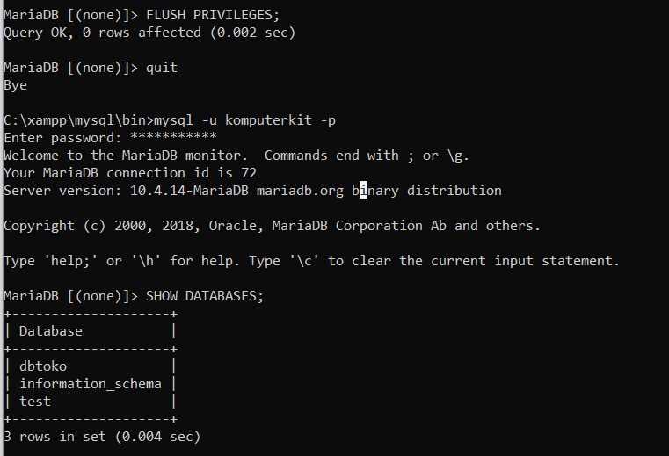

Pertama, yaitu dengan merefresh database menggunakan perintah FLUSH PRIVILEGES. Setelah itu keluar dari database. Selanjutnya, masuk kembali dengan user komputerkit, dan menampilkan database dengan perintah SHOW DATABASES.

Jika dbtoko masuk ke dalam database, maka pemberiann hak akses berhasil.

1. SELECT USER(), CURRENT_USER adalah perintah yang digunakan untuk menampilkan user – user yang sedang login.

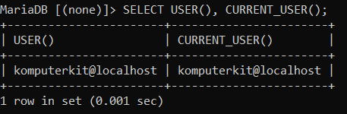

Dari data tersebut, user yang sedang login adalah komputerkit dengan host localhost.

1. SHOW GRANTS FOR adalah perintah yang digunakan untuk menampilkan hak akses yang diberikan.

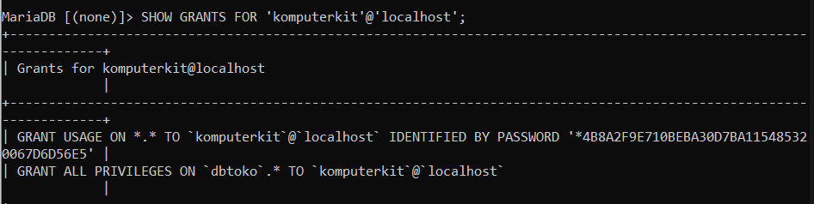

Untuk memeriksa hak akses yang diberikan pada user, masukkan perintah quit untuk keluar dan kembali login dengan user root.

Hasil dari hak akses adalah menampilkan user dan host serta menampilkan password, dan db yang diberikan hak aksesnya, yaitu dbtoko.

1. GRANT SELECT ON adalah perintah yang digunakan untuk memberikan hak akses pada database dengan tabel.
2. GRANT SELECT, INSERT, UPDATE, DELETE adalah perintah yang digunakan agar user bisa diberi hak akses tertentu sehingga dapat menjamin keamanan database.
3. REVOKE ALL PRIVILEGES ON adalah perintah yang digunakan untuk menghapus hak akses yang sudah diberikan.



Artinya, menghapus hak akses dbtoko pada user komputerkit dengan host localhost.

1. Memeriksa kembali apakah hak akses berhasil dihapus atau tidak dengan menggunakan perintah FLUSH PRIVILEGES. Lalu menampilkan hak akses menggunakan perintah SHOW GRANTS FOR.

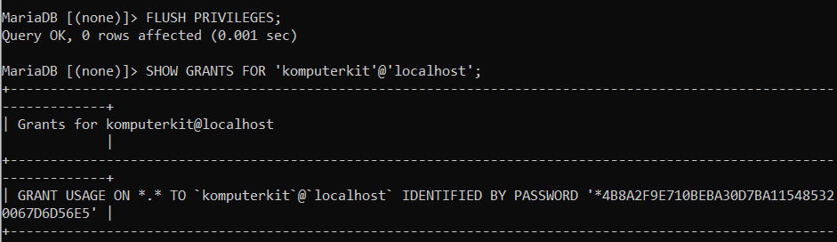

Setelah direfresh, hak akses ditampilkan, dan hasilnya adalah db yang diberikan akses sudah terhapus.

1. Terjadi error pada saat memberikan hak akses, yaitu error karena index pada tables_priv perlu diperbaiki, cara untuk memperbaiki error , yaitu pertama membuka localhost/phpmyadmin > masuk ke tabel mysql > memilih kolom error yaitu tables_priv > mengekspor kolom tables_priv > setelah dieskpor, kolom tables_priv dihapus > lalu diimpor kembali ke dalam tabel mysql.



1. GRANT SELECT ON namadatabase.namatabel adalah perintah yang digunakan untuk memberikan hak akses pada satu tabel.



Hak akses yang diberikan pada perintah tersebut adalah hak akses pada tblkelompok di dalam dbtoko dan memberikan akses ke dalam komputerkit yang ada pada localhost.

1. Melakukan pengecekan hak akses dengan perintah SHOW GRANTS FOR.

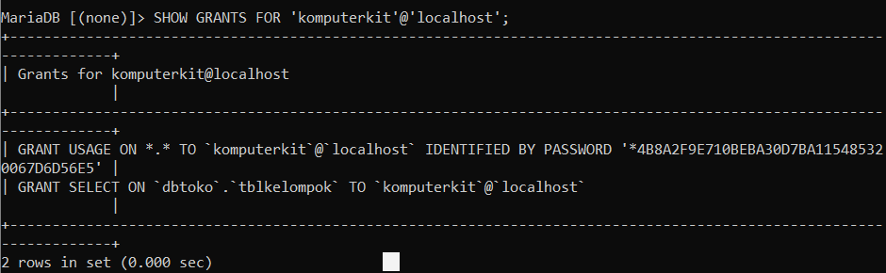

Menampilkan data hak akses yang diberikan pada user komputerkit di dalam localhost menggunakan perintah SHOW GRANTS FOR. Selanjutnya, tabel yang sudah diberikan hak akses adalah tblkelompok pada dbtoko dan hak akses diberikan kepada user komputerkit dengan host localhost.

1. Menambahkan hak akses tblbarang ke dalam user komputerkit.



1. Memeriksa kembali hak akses yang diberikan apakah sudah betul atau tidak.

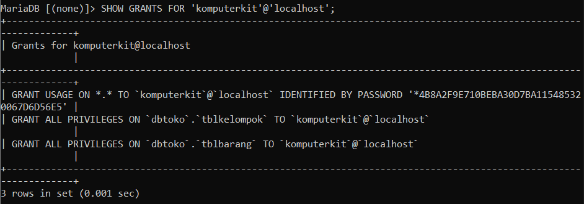

Memeriksa hak akses menggunakan perintah SHOW GRANTS FOR dan menampilkan table yang diberikan hak akses pada user komputerkit adalah tblkelompok dan tblbarang yang ada pada dbtoko.

1. Mengecek hasil hak akses pada user komputerkit, pertama yaitu keluar dulu dari database dan login kembali menggunakan user komputerkit dan memasukkan password user. Setelah itu menampilkan database menggunakan perintah SHOW DATABASES, hasilnya adalah terdapat database dbtoko. Lalu masuk ke dalam dbtoko untuk melakukan pengecekan tabel, dan menampilkan tabel dengan perintah SHOW TABLES, dengan hasil tabel adalah tblbarang dan tblkelompok. 2 tabel tersebut sesuai dengan tabel yang diberikan hak akses pada user komputerkit.

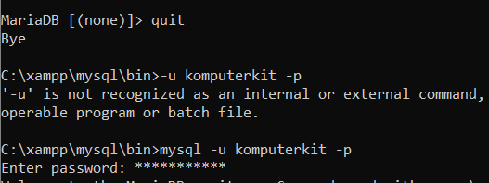

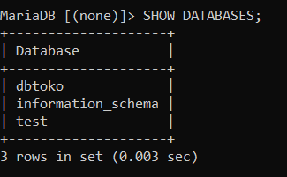

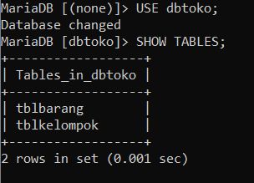

1. GRANT SELECT, INSERT, DELETE, dan UPDATE adalah perintah yang digunakan untuk memberikan pengaturan agar user bisa diberikan hak akses tertentu agar menjamin kemanan database.

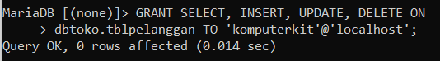

Memberikan hak akses untuk melakukan SELECT, INSERT, UPDATE, dan DELETE ke dalam tblpelanggan pada dbtoko kepada user komputerkit dengan host localhost.

1. Menghapus beberapa hak akses yang diberikan pada tblpelanggan pada user komputerkit menggunakan perintah REVOKE.

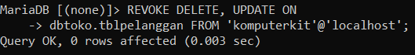

Menghapus hak akses DELETE dan UPDATE pada tblpelanggan dalam user komputerkit.

1. Melakukan delete data pada tblpelanggan.



Melakukan delete data pada tblpelanggan dengan idpelanggan = 6 gagal atau error, karena hak akses untuk delete pada user komputerkit tidak diberikan.

1. Melakukan update data pada tblpelanggan.



Melakukan update data pada tblpelanggan dengan idpelanggan = 6 gagal atau error, karena hak akses untuk update pada user komputerkit tidak diberikan.

1. Memberikan hak akses untuk DELETE ke dalam tblpelanggan.

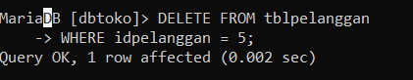

Hak akses untuk menghapus data pada tblpelanggan berhasil karena user komputerkit sudah diberi akses DELETE.

1. SET PASSWORD adalah perintah yang digunakan untuk merubah password user, untuk merubah password harus menggunakan user root, apabila user bukan root maka harus login kembali sebagai user root. Setelah selesai mengupdate isi password, refresh dengan perintah FLUSH PRIVILEGES.

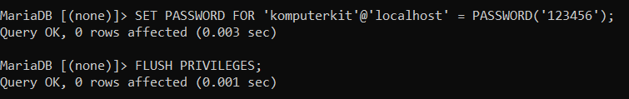

1. DROP USER adalah perintah yang digunakan untuk menghapus user. Untuk melakukan penghapusan user hanya bisa dilakukan oleh user root, apabila user bukan root maka harus login kembali sebagai root.

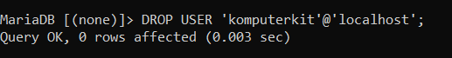

1. Mengecek kembali apakah user sudah berhasil dihapus atau tidak dengan perintah SELECT user, password, host FROM mysql.user

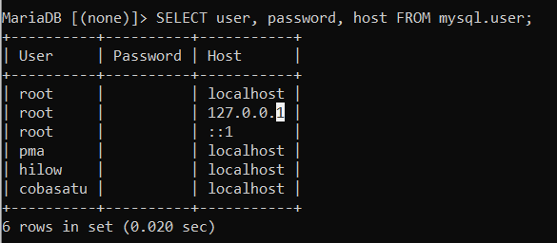

Sebelumnya terdapat user komputerkit, hilow, dan coba satu, tetapi setelah dihapus, user komputerkit tidak ditampilkan, karena sudah terhapus.

1. Merubah password harus sudah keluar dari mysql.
2. Menambahkan perintah password 123456 apabila password awal kosong.



1. Melakukan login dengan user root dan memasukkan password yang sudah diatur.

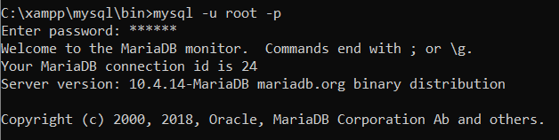

Login ke dalam mysql menggunakan user root dan memasukkan password 123456, karena 123456 adalah password yang sudah dimasukkan.

1. Mengubah password menjadi kosong, yaitu dengan mengisi password lama dan memasukkan password yang baru. 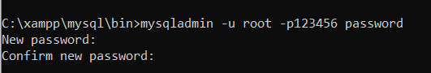

**Saya Belum Mengerti**